Naša škola se i ove godine uključila u međunarodni projekt Irske zaklade za obrazovanje o Holokaustu pod nazivom Projekt “Šafran” (The Crocus project). Zaklada nam je posredstvom Javne ustanove Spomen-područje Jasenovac poslala 100 lukovica žutog šafrana čijom se sadnjom prisjećamo na 1.5 milijuna židovske i tisuće druge djece stradale u Holokaustu. U projektu sudjeluju učenici 6. b razreda i od ove školske godine učenici 1.b i 5.d razreda sa svojim učiteljicama Snježanom Zadravec i Gordanom Aralica. Projektom se učenici upoznaju s pojmom Holokausta, uče o važnosti tolerancije i poštivanja različitosti, te o opasnostima koje nose predrasude, rasizam i diskriminacija.

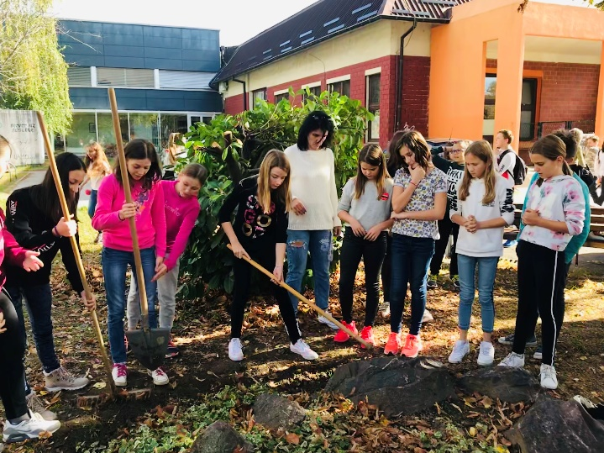
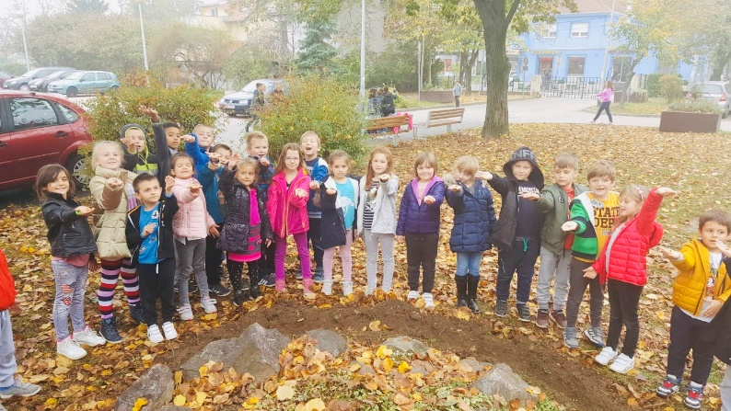
Sanda Mijalić

